

UNIVERSIDAD NACIONAL AUTÓNOMA DE MÉXICO
FACULTAD DE INGENIERÍA
DIVISIÓN DE INGENIERÍA ELÉCTRICA
INGENIERÍA EN COMPUTACIÓN
LABORATORIO DE COMPUTACIÓN GRÁFICA e INTERACCIÓN HUMANO COMPUTADORA

REPORTE DE PRÁCTICA Nº 07

NOMBRE COMPLETO: Montiel Aviles Axel Fernando
Nº de Cuenta: 422051042
GRUPO DE LABORATORIO: 03
GRUPO DE TEORÍA: 04
SEMESTRE 2025-2
FECHA DE ENTREGA LÍMITE: 05/abril/2025

CALIFICACIÓN: ________
REPORTE DE PRÁCTICA:

1.- Ejecución de los ejercicios que se dejaron.
comentar cada uno y capturas de pantalla de bloques de código generados y de ejecución del programa.
1.-Agregar movimiento con teclado al helicóptero hacia adelante y atrás.
2.- crear luz spotlight de helicóptero de color amarilla que apunte hacia el piso y se mueva con el helicóptero
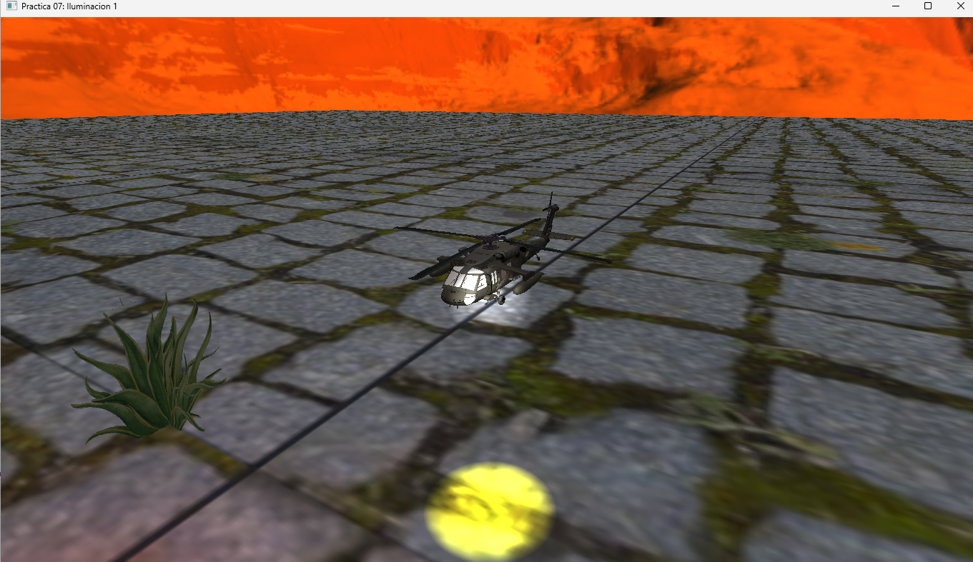
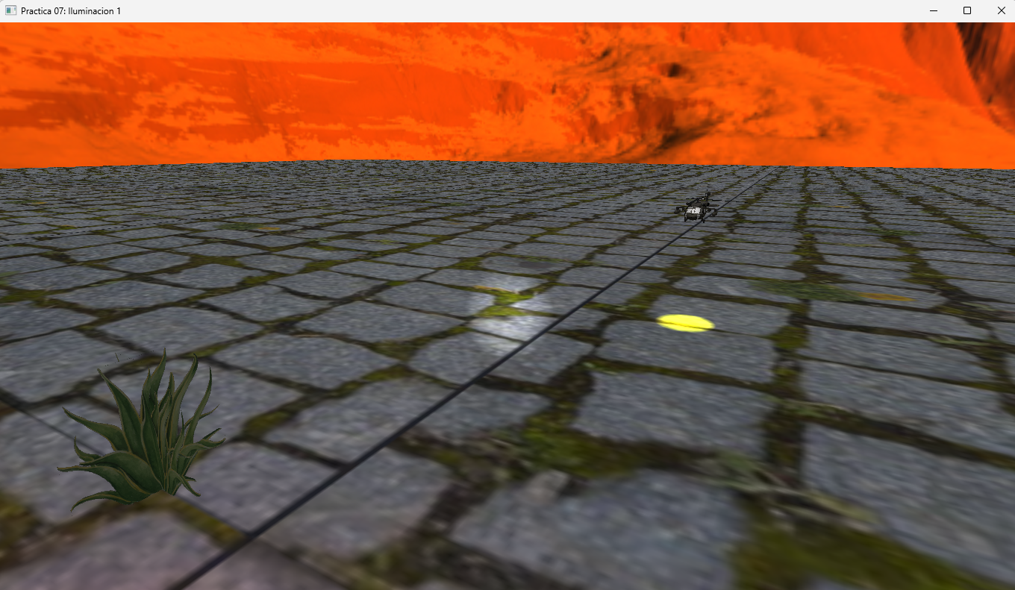
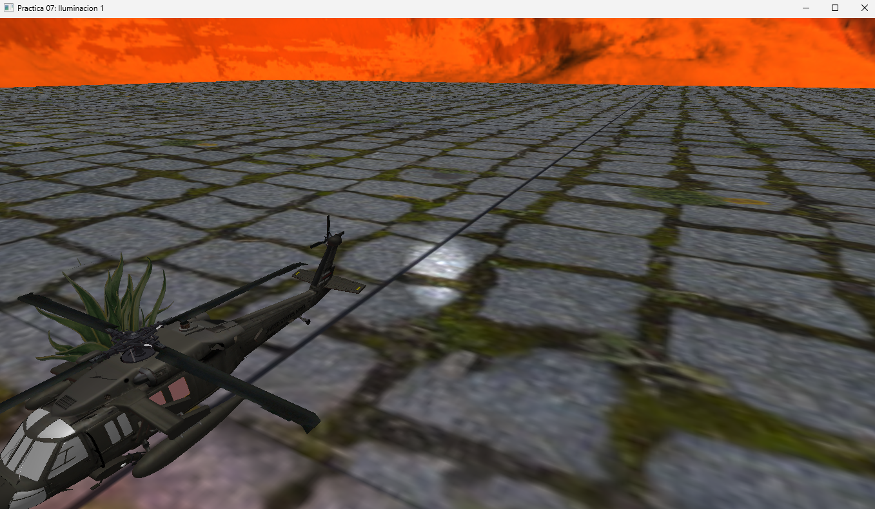
Para realizar estos ejercicios, fue necesario modificar la siguiente spotlight:
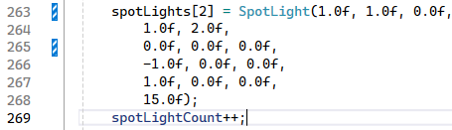
Aquí configuramos el color amarillo en RGB, así como demás parámetros.
Ahora en la etapa de renderizado, primero renderizamos el helicóptero y luego ponemos el spotlight:
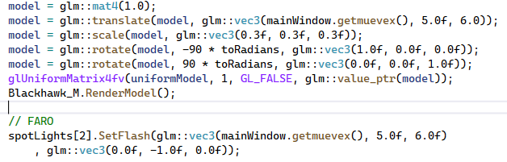
Importar ver que el spotlight amarillo apunta en la dirección de y negativas. Además, se agregan traslaciones al modelo del helicóptero, como a la luz del helicóptero. Consiguiendo que la luz se mueva junto con el helicóptero.

3.- Añadir en el escenario 1 modelo de lámpara texturizada y crearle luz puntual blanca
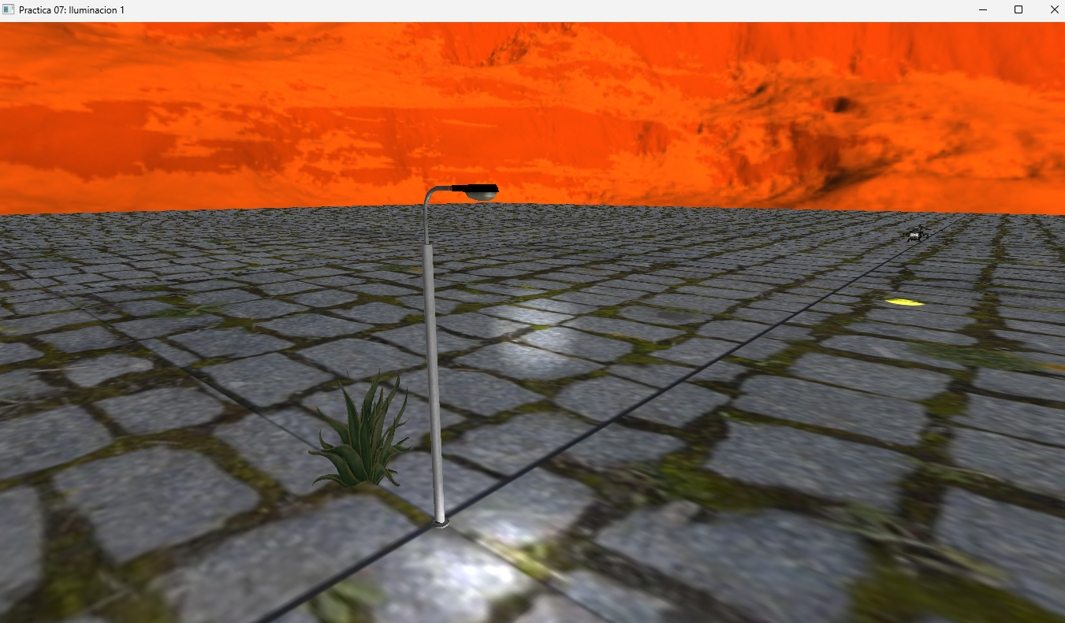
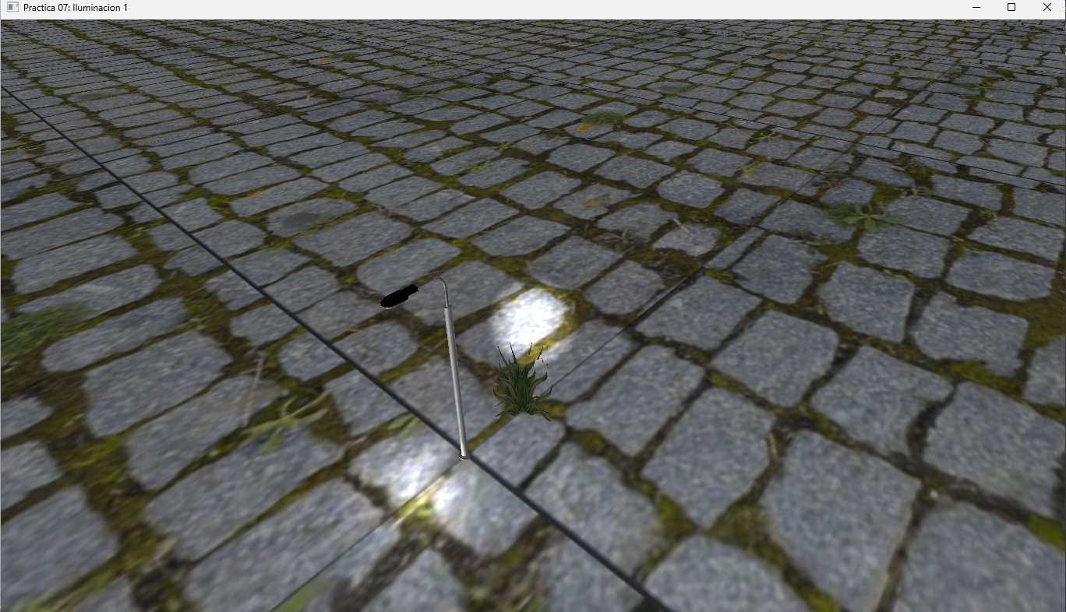
Para realizar este ejercicio, primero fue necesario texturizar y optimizar el modelo en 3dsmax:
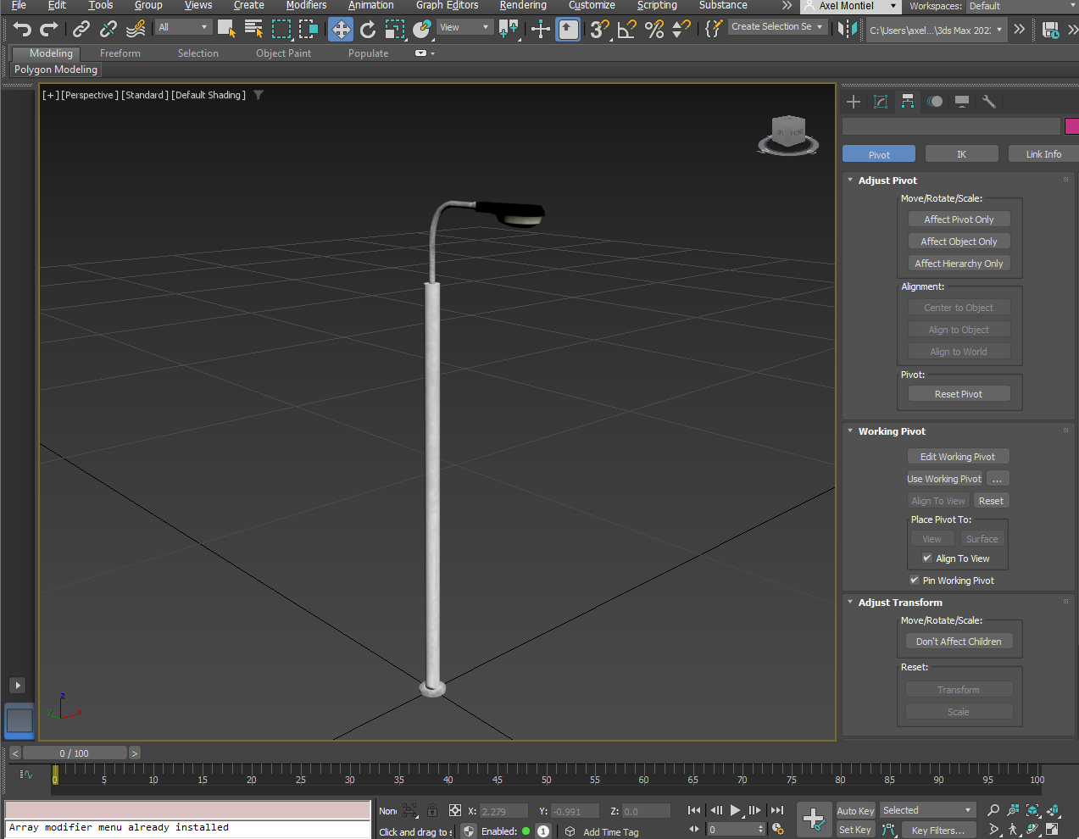
Una vez optimizado y texturizado, importamos los archivos a la solución:
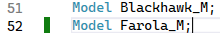
Después, la renderizamos en el espacio:
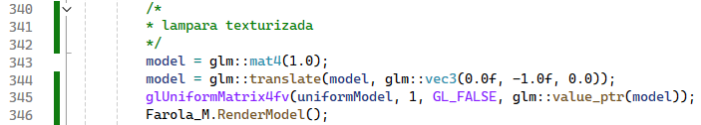
Ahora para la luz de la lampara, usamos el siguiente código para generar una pointlight:
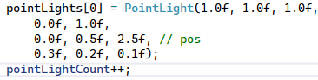
En este caso, posicionamos la PointLight debajo de la lampara, para crear el efecto de que la lampara está encendida. De igual forma hacemos que la luz sea blanca, esto lo logramos usando los valores RGB para el color blanco.

3.- Conclusión

a. Los ejercicios del reporte: Complejidad, Explicación.g
En esta introducción a la iluminación en OpenGL aprendimos a diferenciar entre una luz spotligth y pointlight, así como el manejar sus parámetros de manera empírica para conseguir los resultados deseados.
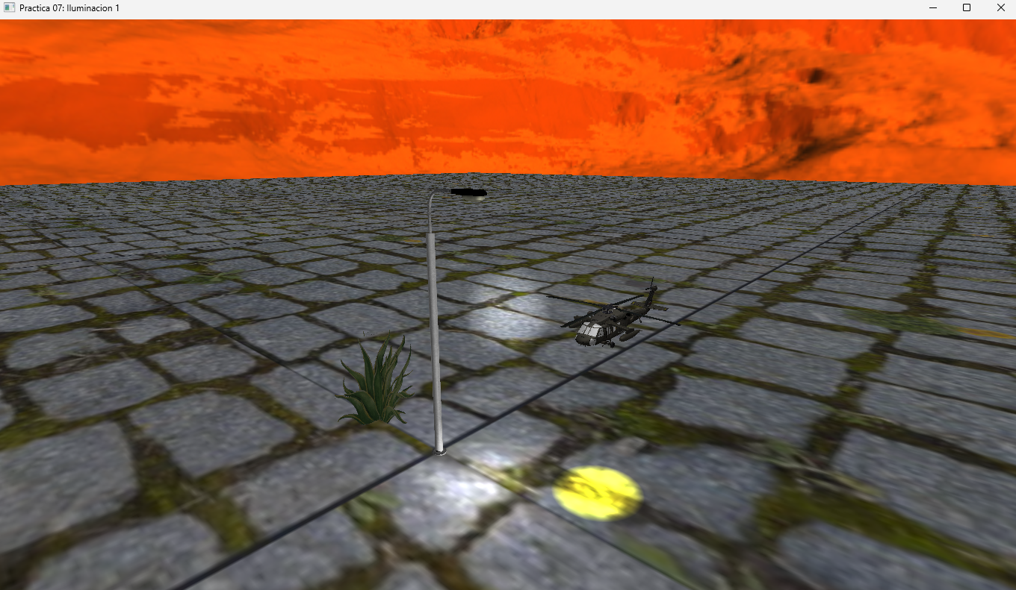

b. Comentarios generales: Faltó explicar a detalle, ir más lento en alguna explicación, otros comentarios y sugerencias para mejorar desarrollo de la práctica
e

c. Conclusión
Como conclusión podemos decir que fue una práctica bastante útil para proyectos más complejos, el manejar las luces de forma adecuada es de suma importancia para conseguir el efecto deseado, el integrar los modelos con luces hace un ambiente mucho más realista e inmersivo para nuestros escenarios, haciendo que las texturas de los modelos interactúen con estas luces y creando efectos de realismo.
Considero que se cumple el objetivo de la práctica, pues aprendimos a diferenciar las luces de tipo spotligth y pointlight; ayudándonos a saber cuál elegir cuando lo necesitemos, además de saber como configurar cosas como el color o su posición.

Bibliografía en formato APA
Street lamps. (n.d.). Cgtrader.com. Retrieved April 3, 2025, from https://www.cgtrader.com/items/2422188/download-page

